【实验名称:网络端口地址实验】
学生学号姓名：1953729 吴浩泽
实验地点：济事楼330 实验时间：2021.9.9

【实验目的】
简述本实验的主要要求和目的：
首先了解端口的概念：它指的是访问主机上的某一进程的标识
符，通过端口实现了计算机之间进程的通信。当我们访问不同主页时，实际上是我们计算机上的浏览器这一进程访问不同主页的服务器（一台计算机)上的Web服务器进程。而这些运行的进程我们把它们叫做网络进程。
网络进程与一般进程具有基本相同的属性，唯一不同的特性是网络进程而要开启一到多个传输端口号。这些端口号就是所谓的网络端口地址。
而本实验就是通过访问不同端口，测试哪种情况是可以访问的，哪种情况是不能访问的。

【实验原理】
阐述实验的基本原理和方法：
基本原理和方法包含有关端口号的划分：
0~1023：系统端口，这些端口只有系统特许的进程才能使用。
1024~65535端口，用户端口。
1024~5000：临时端口，一般的应用程序使用1024到4999来进行通讯。
5001~65535：服务器端口，用来给用户自定义端口。
常用的TCP,UDP相关端口号：
DHCP：服务器端的端口号是67；
DHCP：客户机端的端口号是68；
POP3：POP3接收协议，POP3客户端使用SMTP向服务器发送邮件。POP3使用的端口号是110；
SMTP：端口号是25，SMTP真正关心的不是邮件如何被传送，而只关心邮件是否能顺利到达目的地；
Telnet：端口号23 测试端口号，可以使用telnet命令来测试端口号是否正常打开还是关闭；
FTP： FTP使用的端口号是20和21。20端口用于数据传输，21端口用于控制信息的传输，控制信息和数据能够同时传输，这是FTP的特
殊之处。
TFTP：端口号69，使用UDP的连接 TFTP（Trivial File Transfer Protocol,简单文件传输协议）是TCP/IP协议族中的一个用来在客户机与服务器之间进行简单文件传输的协议，提供不复杂、开销不大的文件传输服务。
UDP 53端口：DNS 域名解析服务；
TCP 80端口：HTTP 超文本传输服务；
TCP 443端口：HTTPS 加密的超文本传输。
【实验设备】
描述实验的主要环境和连接设备：
主要实验环境：机房电脑

【实验步骤】
具体记录实验过程和方法：
在浏览器分别输入地址：
https://www.tongji.edu.cn:8080
https://www.tongji.edu.cn:80
http://www.tongji.edu.cn:8080
http://www.tongji.edu.cn:80
观察结果并分析。
进入CMD环境，输入命令：netstat -ano 观测。

【实验现象】
记录实验观测的结果，现象和数据：
实验结果显示只有http://www.tongji.edu.cn:80 可以打开正确的网址，其余三个不能打开网址。也证明了网络进程的打开依赖于正确的端口号。
之后输入netstat -ano进行观测。

【分析讨论】
分析实验观测的结果，现象和数据：
网址测试：
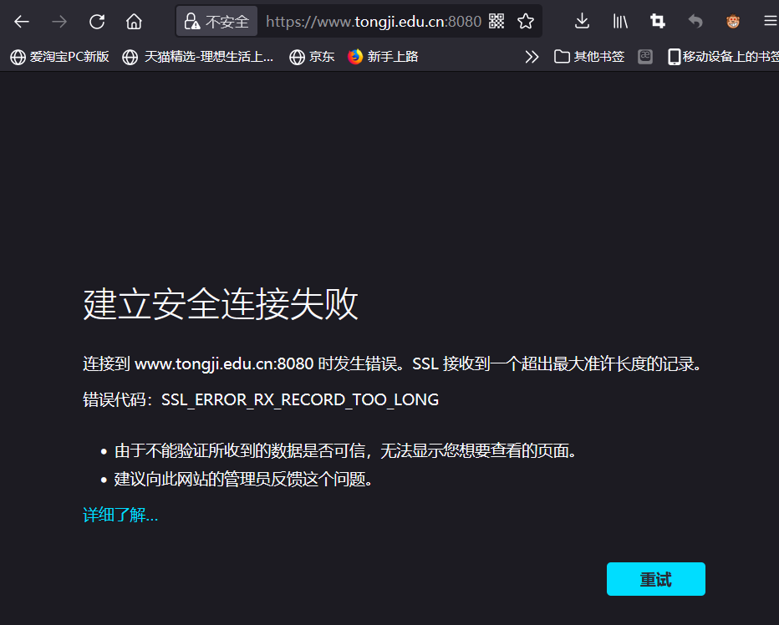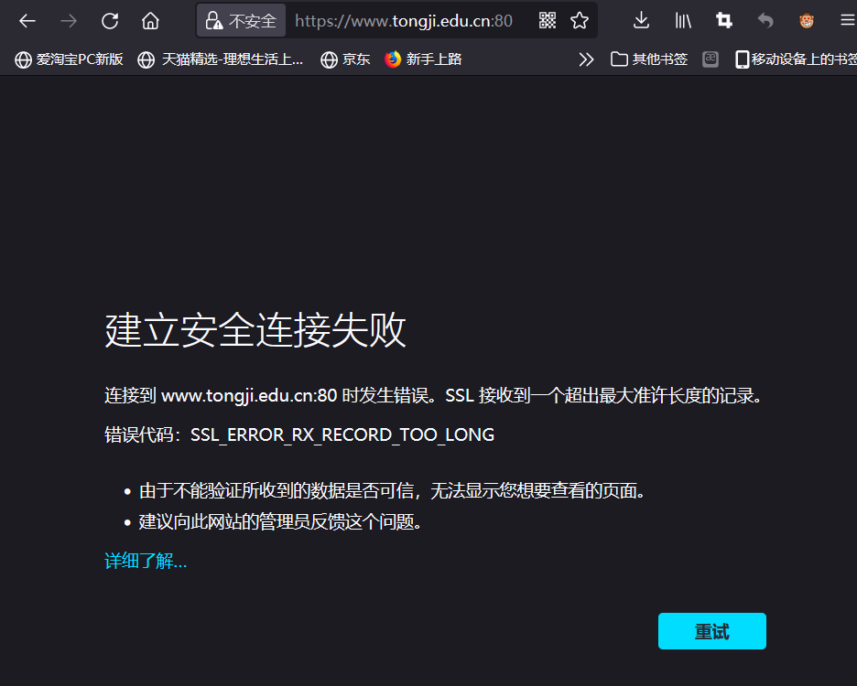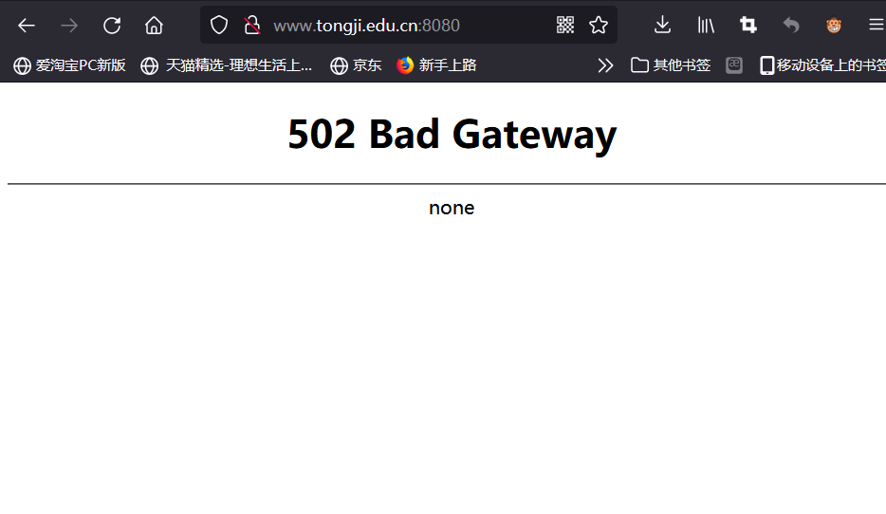
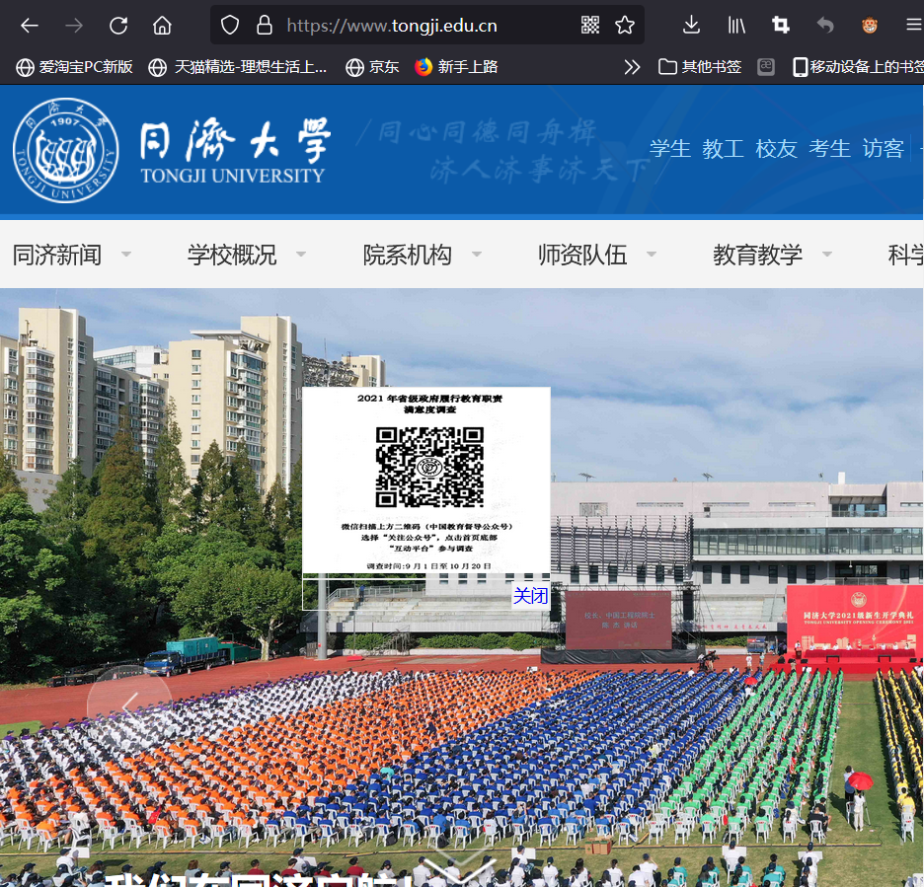
输入命令：netstat -ano 观测：
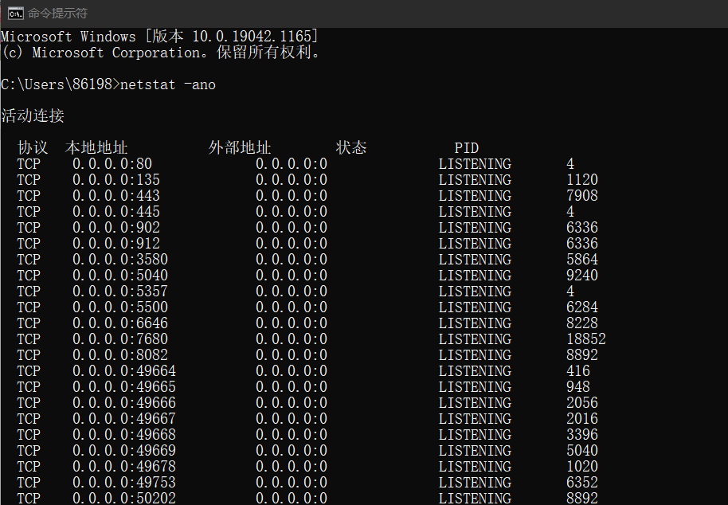
举例一些端口号以及应用：
- TCP 80端口：HTTP 超文本传输服务
- TCP 1521端口：Oracle数据库服务
- TCP 5000端口：MS SQL Server使用的端口
4. UDP 8000端口：腾讯QQ

